1. 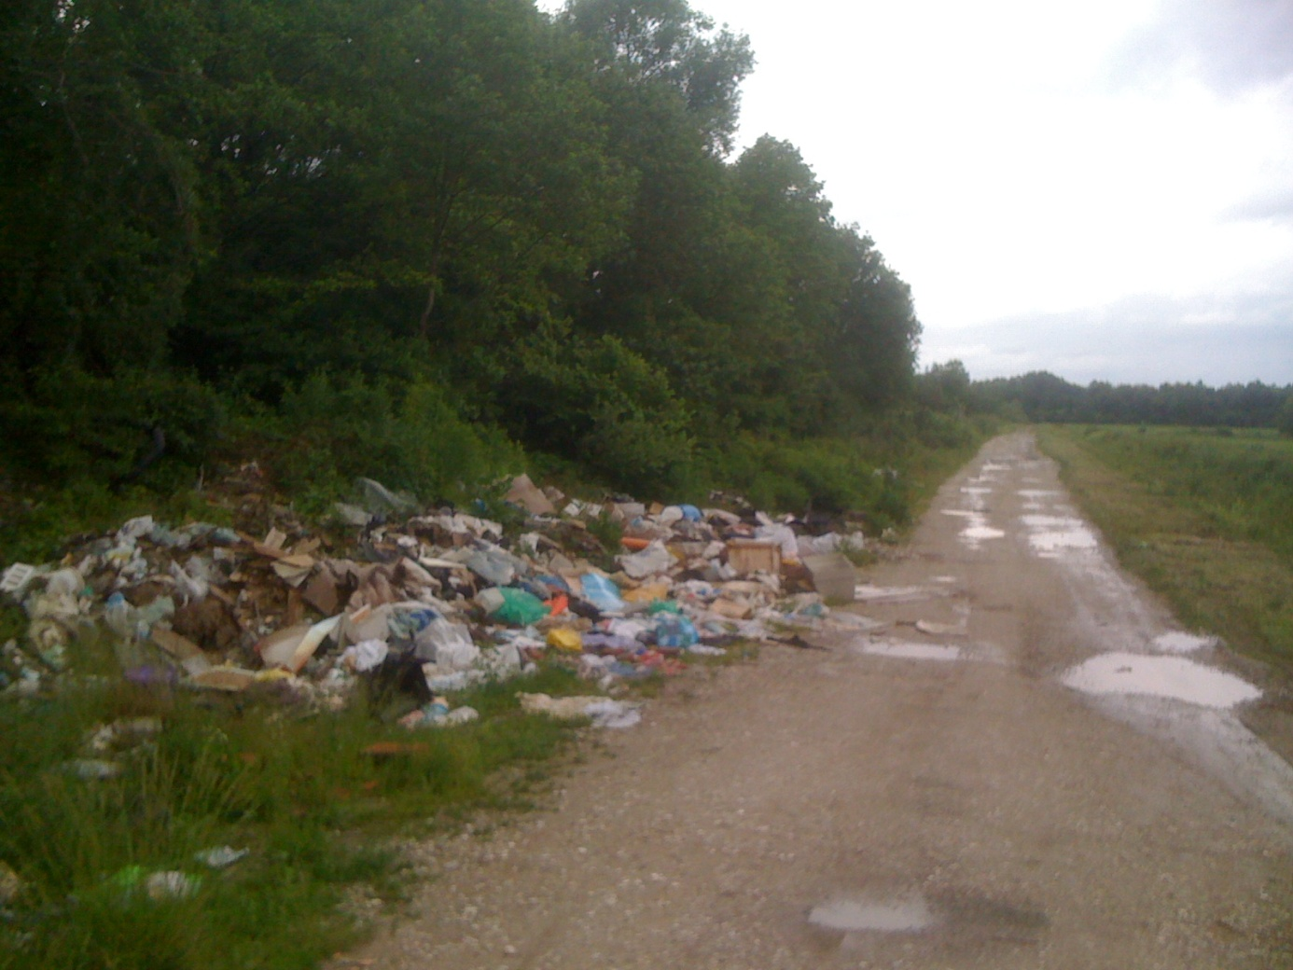

2. Lokacija
Dugo Selo, cesta za Rugvicu

3. Rješenje
Rješenje je da očistimo ovaj nered koji je nastao i da stavimo znak da se tamo ne baca smeće.

